Министерство образования Калининградской области

государственное бюджетное учреждение Калининградской области

профессиональная образовательная организация

«Колледж информационных технологий и строительства»

(ГБУ КО ПОО «КИТиС»)

**Отчет по учебной практике**

УП.04 Сопровождение и обслуживание программного обеспечения компьютерных систем

по ПМ.04 Сопровождение и обслуживание программного обеспечения компьютерных систем

Специальность 09.02.07 «Информационные системы и программирование»

Сроки прохождения практики:

с «13» февраля 2023 г. по «04» марта 2023 г.

Место практики ГБУ КО ПОО «КИТиС»

|  |  |
| --- | --- |
| Выполнил: | студент 2 курса,  группы ИСп 21-2к  Козлова Дарья Алексеевна  _________________  (подпись) |
| Проверила: | Большакова-Стрекалова Анна Викторовна  _________________  (оценка)  _________________  (подпись, дата) |

Калининград, 2023

Содержание

1 Обеспечение внедрения и поддержки программного обеспечения компьютерных систем

1.1 Инструктаж по технике безопасности

1.2 Описание выбранного аппаратного и программного обеспечения

1.3 Методы внедрения и анализа функционирования программного обеспечения

1.4 Сценарий и техническое задание на внедрение ПО

1.5 Загрузка и установка программного обеспечения

1.6 Настройка отдельных компонентов программного обеспечения компьютерных систем и конфигурирование

2 Проблемы совместимости и методы их устранения

2.1 Тестирование на совместимость в безопасном режиме

2.2 Инструменты повышения производительности программного обеспечения

2.3 Средства диагностики оборудования

2.4 Измерение и анализ эксплуатационных характеристик качества программного обеспечения

2.5 Оптимизация и модификация ПО

2.6 Разработка руководства оператора

3 Этапы сопровождения и обслуживания ПО

3.1 Разработка технического задания на сопровождение

3.2 Обеспечение качества компьютерных систем в процессе эксплуатации

3.3 Разработка сопровождающей документации

4 Методы и средства защиты компьютерных систем

4.1 Тестирование на ошибки ввода/вывода данных

4.2 Тестирование интерфейса

4.3 Тестирование контента

4.4 Анализ рисков. Выявление первичных и вторичных ошибок

4.5 Обнаружение вируса и устранение последствий его влияния

4.6 Тестирование защиты программного обеспечения

4.7 Работа с реестром. Работа с программой восстановления файлов и очистки дисков

5. Индивидуальное задание [5]

5.1 Практические работы

5.2 *(Теоретический вопрос)

5.3 *(Самостоятельная работа)

Введение

Учебная практика УП 04 Сопровождение и обслуживание программного обеспечения компьютерных систем

Цель: Выполнить задания, научиться внедрять продукт

Discord — это бесплатный мессенджер, который позволяет нам обмениваться голосовым, видео и текстовым чатом с друзьями, игровыми сообществами и разработчиками. У него сотни миллионов пользователей, что делает его одним из самых популярных способов общения с людьми в Интернете. Discord можно использовать практически на всех популярных платформах и устройствах, включая Windows, macOS, Linux, iOS, iPadOS, Android, а также в веб-браузерах.

С помощью программы можно решать следующие задачи:

1. Организация голосовых конференций с настройкой канала связи.
2. Создание приватных и общих чатов для обмена СМС.
3. Функция push-to-talk, обеспечивающая быстрое общение.
4. Голосовое общение.
5. Опция оверлея, позволяющая переключаться между каналами, чатами и серверами.
6. Поддержка назначения горячих клавиш.
7. Поиск по чату.
8. Возможность отправки файлов, картинок и ссылок в текстовом чате.
9. Работа через браузер или приложение.
10. Создание комнат и чатов с разными правами.
11. Задание ролей другими пользователями.
12. Личное и групповое общение.
13. Создание и отправка приглашений.
14. Трансляция дисплея.
15. Синхронизация с Телеграмм и другое.

Плюсы и минусы Дискорда:

Игровой мессенджер Дискорде имеет свои достоинства и недостатки. К плюсам можно отнести:

1. Поддержку большого количества языков.
2. Отсутствие рекламы.
3. Задействование малого количества ресурсов устройства, на котором установлен софт.
4. Высокое качество звука и возможность расширенных индивидуальных настроек этого параметра.
5. Обмен медиа файлами и документами.
6. Возможность трансляции музыки в чат.
7. Эмодзи для Дискорда бесплатны, однако разработчики планируют ввести часть платных расширенных смайлов.
8. Транслирование рабочего экрана участникам переписки.
9. Интеграция с большим количеством популярных сервисов и приложений.
10. Простота и удобство интерфейса.

Из недостатков программы пользователи выделяют:

1. Невозможность работы программы на старых версиях операционной системы Windows.
2. Возможные проблемы и сбои при обмене файлов большого размера.
3. Малая распространенность мессенджера.

1.1 Инструктаж по технике безопасности

1. Необходимо постоянно следить на своем рабочем месте за исправным состоянием электропроводки, выключателей, штепсельных розеток, при помощи которых оборудование включается в сеть, и заземления. При обнаружении неисправности немедленно обесточить электрооборудование, оповестить администрацию. Продолжение работы возможно только после устранения неисправности.

2. Во избежание повреждения изоляции проводов и возникновения коротких замыканий не разрешается:

1. вешать что-либо на провода;
2. закрашивать и белить шнуры и провода;
3. закладывать провода и шнуры за газовые и водопроводные трубы, за батареи отопительной системы;
4. выдергивать штепсельную вилку из розетки за шнур, усилие должно быть приложено к корпусу вилки.

3. Для исключения поражения электрическим током запрещается:

1. часто включать и выключать компьютер без необходимости;
2. прикасаться к экрану и к тыльной стороне блоков компьютера;
3. работать на средствах вычислительной техники и периферийном оборудовании мокрыми руками;
4. работать на средствах вычислительной техники и периферийном оборудовании, имеющих нарушения целостности корпуса, нарушения изоляции проводов, неисправную индикацию включения питания, с признаками электрического напряжения на корпусе
5. класть на средства вычислительной техники и периферийном оборудовании посторонние предметы.

4. Запрещается под напряжением очищать от пыли и загрязнения электроооборудование.

5. Запрещается проверять работоспособность электрооборудования в неприспособленных для эксплуатации помещениях с токопроводящими полами, сырых, не позволяющих заземлить доступные металлические части.

6. Ремонт электроаппаратуры производится только специалистами-техниками с соблюдением необходимых технических требований.

7. Недопустимо под напряжением проводить ремонт средств вычислительной техники и перифейного оборудования.

8. Во избежание поражения электрическим током, при пользовании электроприборами нельзя касаться одновременно каких-либо трубопроводов, батарей отопления, металлических конструкций , соединенных с землей.

9. При пользовании элетроэнергией в сырых помещениях соблюдать особую осторожность.

10. При обнаружении оборвавшегося провода необходимо немедленно сообщить об этом администрации, принять меры по исключению контакта с ним людей. Прикосновение к проводу опасно для жизни.

1.2 Описание выбранного аппаратного и программного обеспечения

Discord — это приложение для групповых аудио- и видеозвонков, осуществляемых посредством технологии VoIP — системы передачи голоса через интернет-протокол. Discord можно использовать в том числе и как обычный мессенджер: он позволяет отправлять и простые текстовые сообщения.

Характеристики Discord:

* ОС — [МАК](https://discordgid.ru/mac-os/), Виндовс, Андроид, Линукс, веб-версия, iOS;
* количество участников — до 25;
* размер передаваемых файлов — до 100 Мб;
* разрешение видео — от 720 р (для бесплатной версии);
* опции — общий чат, демонстрационный режим и т. д.

Плюсы Discord:

* высокая скорость работы и оптимизация;
* большой выбор инструментов для онлайн-трансляций игр;
* голосовое общение до 5000 человек (если говорить по очереди);
* видеозвонки — до 25 человек;
* встроенная опция подавления шума;
* простой и удобный поиск;
* наличие игрового оверлея и т. д.

Минусы Discord:

* меньшие возможности для общения;
* нет опции записи видео;
* ограничение по размеру передаваемых файлов.

1.3 Методы внедрения и анализа функционирования программного обеспечения

Основные этапы внедрения по:

1. Обследование

2. Разработка технического задания

3. Настройка системы

4. Тестирование системы

5. Опытная эксплуатация

6. Промышленная эксплуатация

Первый этап проекта – дигностика предприятия или его обследование. Под обследованием подразумевается дианостика на предприятии всех бизнес-процессов, которые будут охватывать будущая система.

Второй этап – разработка технического задания. Техническое задание включает в себя описание всех справочников системы, всех алгоритмов расчета, отчетных форм, пользователей и описания разграничения прав доступа пользователей.

Третий этап – настройка системы. Настройка системы включает в себя формирование в программе всех справочников системы, настройка всех алгоритмов расчета, форм ввода и отчетных форм, ввод пользователей системы и настройка прав доступа.

Четвертый этап – тестирование ПО (системы). Тестирование системы включает в себя подготовку демонстративного примера, внесение тестовых данных, проверку алгоритмов расчета и исправление ошибок.

Пятый этап – опытная эксплуатация системы, которая включает в себя работу с реальными данными, но при этом параллельно используется прежняя старая система

Шестой этап – промышленная эксплуатация системы, которая подразумевает переход предприятия на новый программный продукт и отказ от всех альтернативных способов работы за рамками данной системы

1.4 Сценарий и техническое задание на внедрение ПО

Этап 1. Обследования компании

Должность: Программист

Количество: 2 месяца

Сроки: с 31.08.2022 до 31.10.2022

Стоимость: 120000 руб

Этап 2. Составление контракта, формирование группы внедрения

Состав – 20 сотрудников

Этап 3. Инсталляция и наладка ПО.

 Компанией-исполнителем формируется группа внедрения программного обеспечения и назначаются ответственные.

Состав группы внедрения: 20 человек

Сроки: 20 дней

Стоимость: 25000тысяч рублей.

Этап 4. Эксплуатация и сопровождение ПО.

* Установка ПО.
* Создание БД.
* Перенос данных.
* Интеграция с имеющимися системами.
* Конечное тестирование системы.
* Окончательная настройка.

Техническое задание

Введение

Наименование ПО – Discord

Разработчик – Компания

Область применения – Java, Kotlin

Назначение

1. Разработка ПО.
2. Обновление исходников, исправление проблем и т.д.

Требования к приложению

Системные требования Discord

Операционная система – Windows 7 или MacOS 10.11 и выше

Жесткий диск – потребуется 167 Мб

Оперативная память – нужно не менее 256 Мб

Процессор – от 1,2 ГГц

1.5 Загрузка и установка программного обеспечения

#### Семейство Windows

Наиболее популярным форматом для семейства Windows NT является установочный пакет MSI, который устанавливается посредством Установщика Windows. Компании, производящие средства для создания инсталляторов: InstallShield (InstallShield Wizard), Macrovision (InstallAnywhere), Wise Solutions, Inc., SetupBuilder, InstallBuilders (Smart Install Maker). Большинство из этих средств могут создавать как пакеты MSI, так и свои собственные пакеты.

Бесплатными альтернативами являются NSIS, Actual Installer Free, Clickteam Install Creator, Inno Setup, Install Simple, а также инструментальные средства от Microsoft (WiX).

### Распространенные программы установки

#### Семейство Windows

Наиболее популярным форматом для семейства Windows NT является установочный пакет MSI, который устанавливается посредством Установщика Windows. Компании, производящие средства для создания инсталляторов: InstallShield (InstallShield Wizard), Macrovision (InstallAnywhere), Wise Solutions, Inc., SetupBuilder, InstallBuilders (Smart Install Maker). Большинство из этих средств могут создавать как пакеты MSI, так и свои собственные пакеты.

Бесплатными альтернативами являются NSIS, Actual Installer Free, Clickteam Install Creator, Inno Setup, Install Simple, а также инструментальные средства от Microsoft (WiX).

Как установить новое программное обеспечение

До появления современных программных продуктов проблемы установки программы на ПК практически не существовало: исполняемый модуль просто копировали с дискеты в любой каталог жесткого диска (если необходимо — вместе со служебными файлами), а затем запускали на выполнение обычными средствами MS-DOS. Если данный продукт был совместим с аппаратными средствами, он функционировал в соответствии с соглашениями, предусмотренными программистом-разработчиком.

Несложные программы и сейчас устанавливаются подобным же образом. Например, для установки архиватора или программы копирования больших файлов на дискеты (типа LONG.EXE) достаточно просто переписать соответствующий модуль с дискеты или компакт-диска в любой каталог.

Однако для большинства современных программных продуктов разработчики предусматривают специальную процедуру установки (инсталляции), при которой используется специальная дистрибутивная копия продукта. Эта копия поставляется либо на нескольких дискетах, либо на компакт-диске, причем на первой дискете (или на компакт-диске) всегда находится программа установки SETUP.EXE (или INSTALL.EXE). Запустите эту программу и следуйте ее указаниям.

Перечислим типичные шаги, которые выполняются во время установки продукта:

ввод имени пользователя, обладающего лицензией на использование данной программы, и названия организации;

проверка аппаратных элементов системы (памяти на диске, оперативной памяти, подключенных внешних устройств и т. п.);

Установка Discord

Перейдите на официальный веб-ресурс сервиса discord.com, щёлкните по пункту **«**Загрузить» в меню, которое расположено вверху страницы (прямая ссылка на раздел загрузок есть в статье-обзоре рассматриваемого средства на нашем сайте).

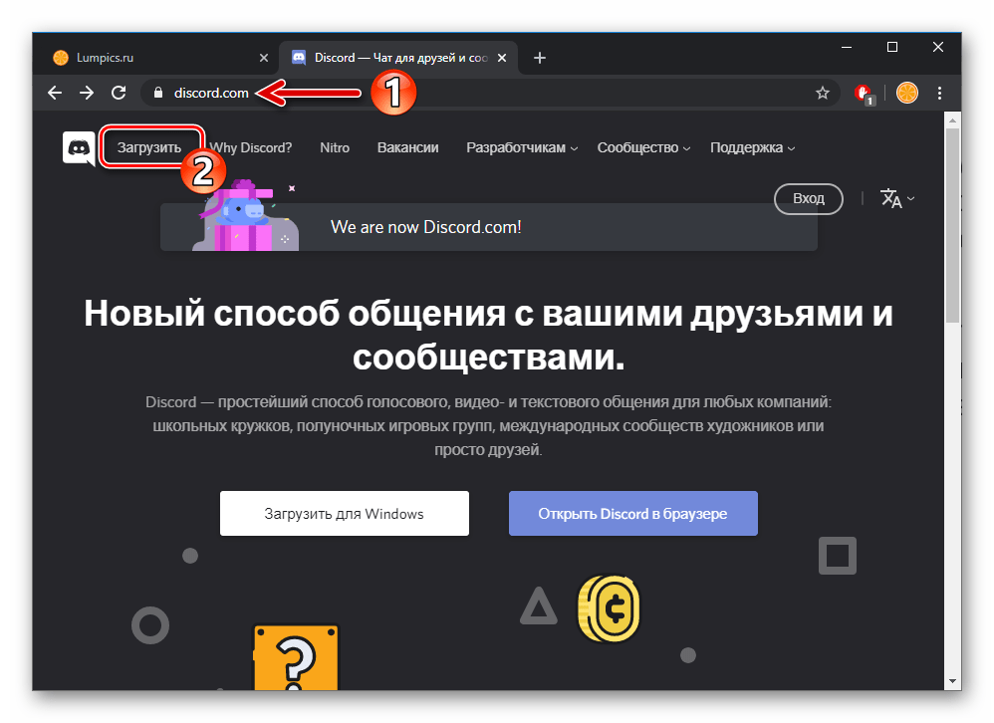Рисунок 1.

Кликните по кнопке «Загрузить сейчас» под заголовком «Получить Discord для Windows».

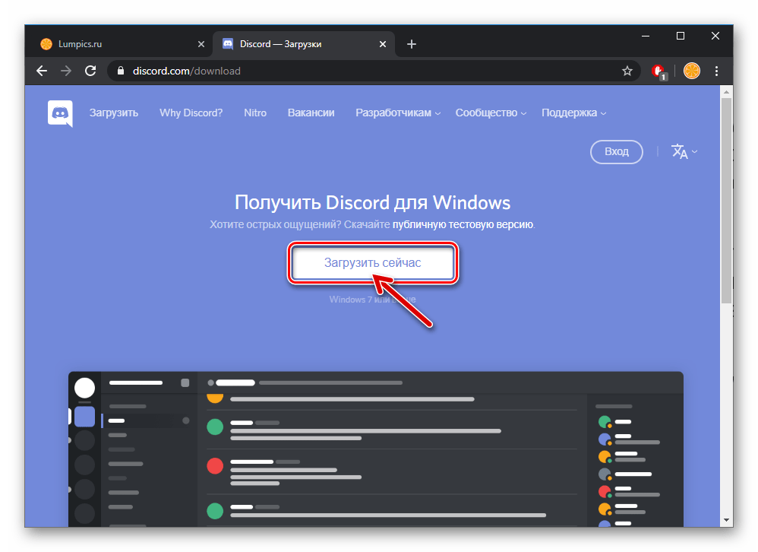

Рисунок 2.

При необходимости укажите путь, куда желаете сохранить дистрибутив Дискорд, а затем дождитесь завершения скачивания пакета с компонентами программы

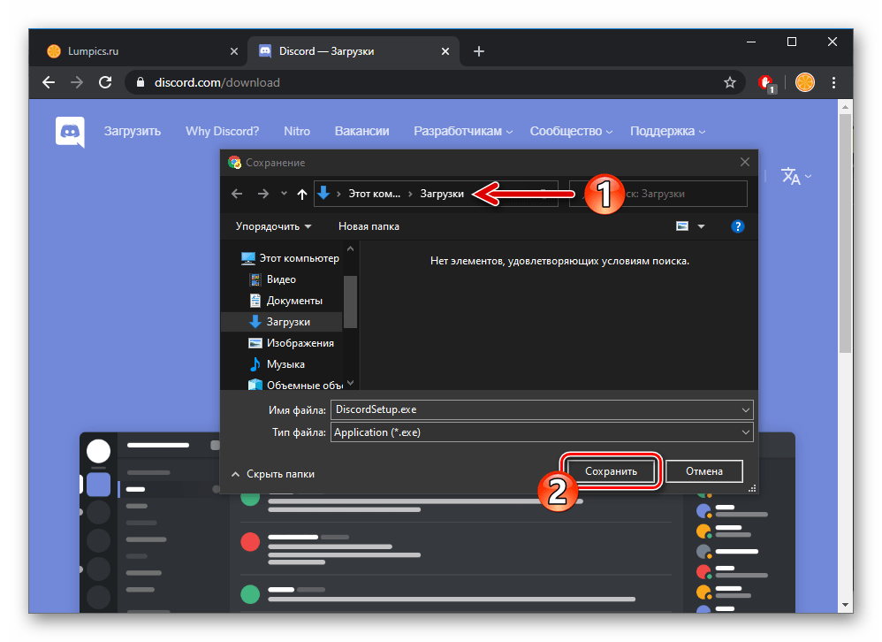

Рисунок 3.

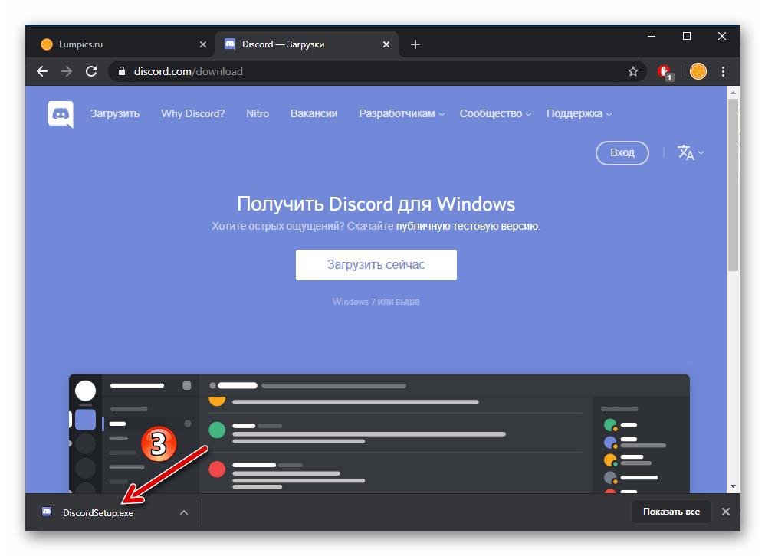

Рисунок 4.

Откройте полученный в результате выполнения предыдущего пункта инструкции файл DiscordSetup.exe – таким образом вы инициируете запуск Мастера установки программы.

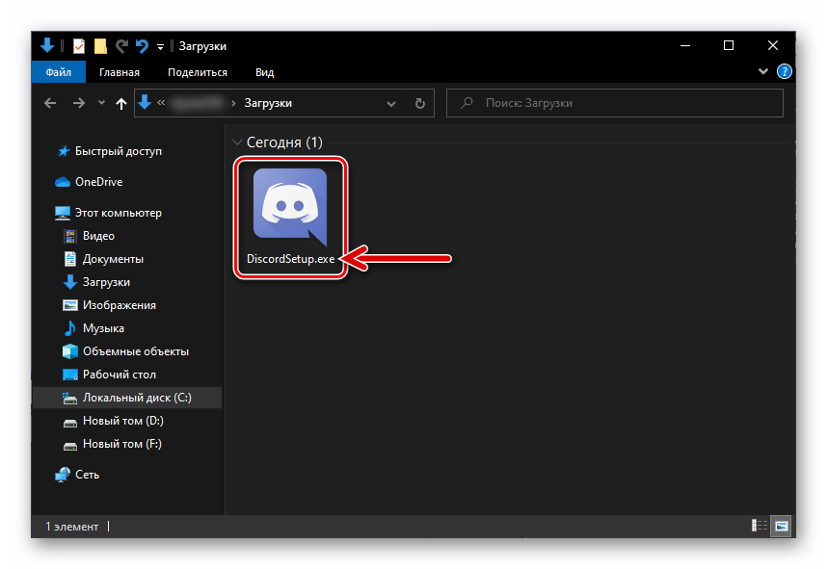

Рисунок 5.

Подождите пару десятков секунд – инсталляция Дискорда полностью автоматизирована и не потребует никакого вмешательства с вашей стороны.

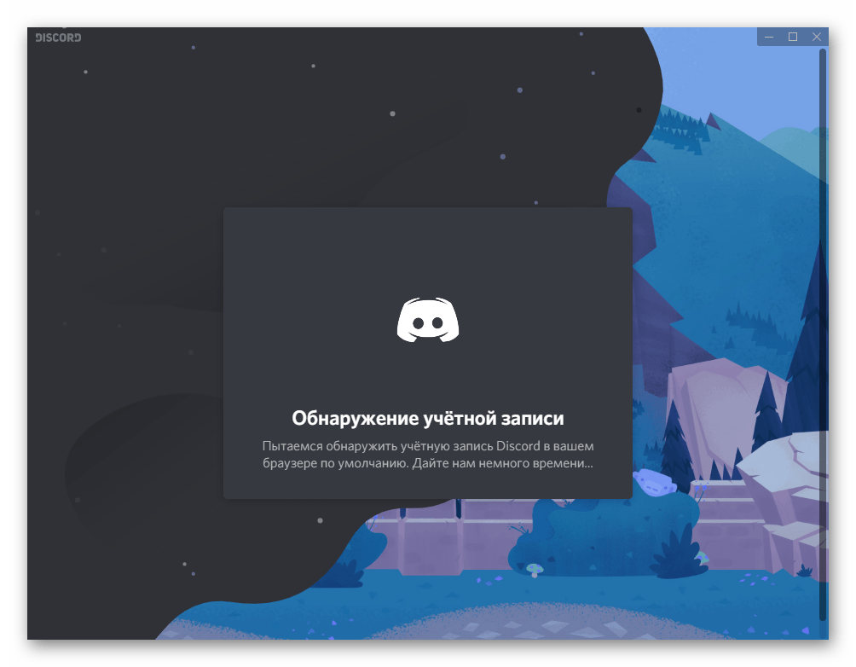

Рисунок 6.

Установка Discord для Windows завершается появлением окна с предложением авторизоваться в системе или зарегистрировать аккаунт в ней.

Выполните одно из этих действий или отложите вход в сервис на будущее – запуск Дискорда всегда осуществим из Главного меню Виндовс, а также с помощью ярлыка программы, появившегося теперь на Рабочем столе.

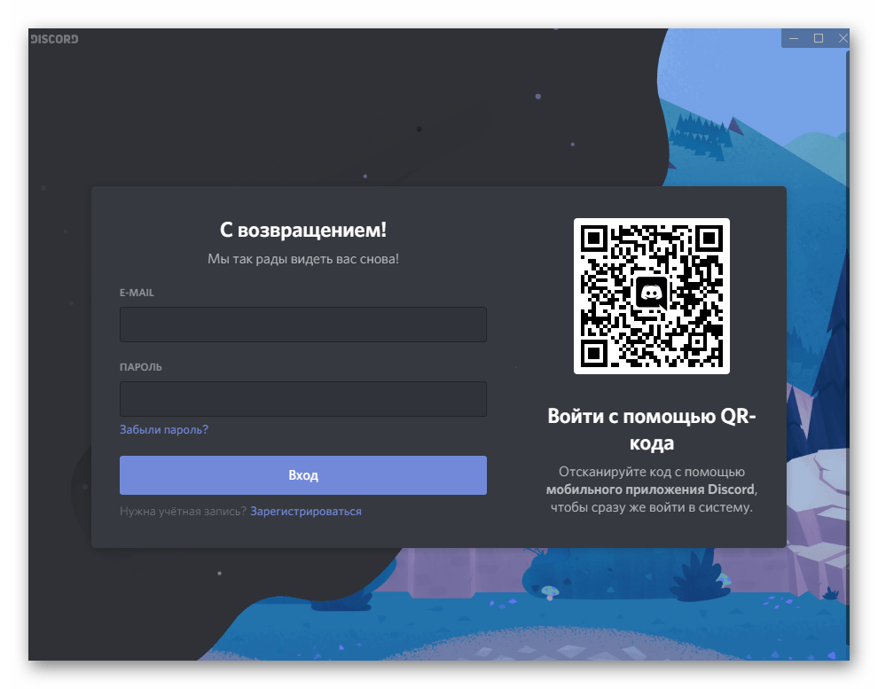

Рисунок 7.

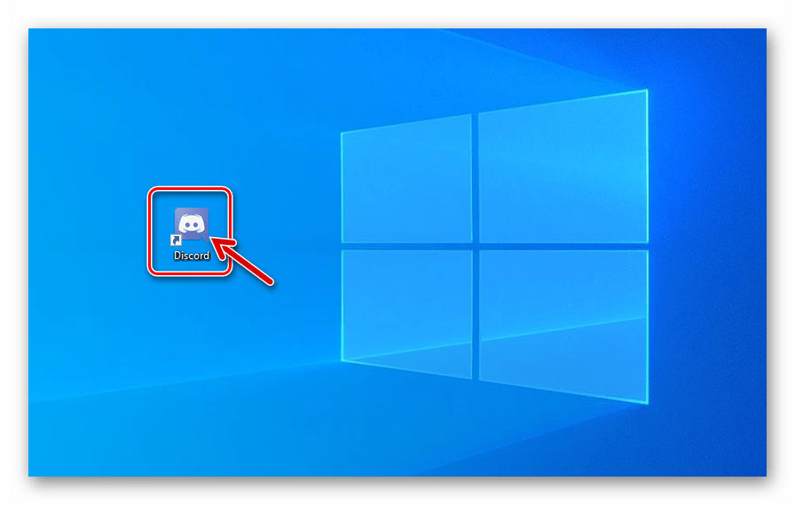

Рисунок 8.

1.6 Настройка отдельных компонентов программного обеспечения компьютерных систем и конфигурирование

## Сервер

### Как настроить

#### Приветствие для новых пользователей

Новичков, добавленных на сервер, можно приветствовать: после подключения следующего пользователя в выбранном канале сервера будет отображаться соответствующее сообщение. И, конечно, не для каждого новичка, а для системы обмена сообщениями.

Уведомление настраивается следующим образом:

1. Щелкните значок сервера Discord на левой панели, куда вы хотите добавить приветствие.

2. Откройте меню сервера (щелкните левой кнопкой мыши в строке имени).

3. Выберите «Настройки сервера».

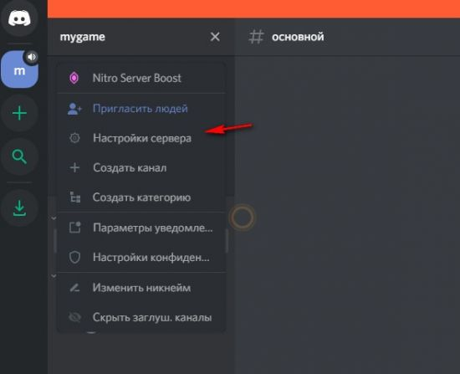

Рисунок 9.

4. Перейдите в подраздел «Обзор».

5. В разделе «Канал сообщений о новых участниках» выберите канал, в котором будут отображаться SMS-сообщения об участниках, присоединившихся к серверу:

щелкните, чтобы открыть раскрывающееся меню параметров и выбрать нужный вариант.

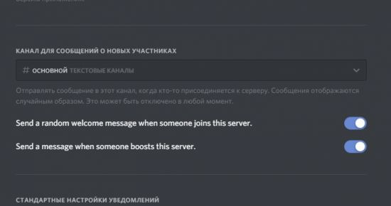

Рисунок 10.

2 Проблемы совместимости и методы их устранения

**проблема совместимости между патчем KB4598291 и режимом наложения Discord** .

## Как устранить неполадки

Самый быстрый способ сделать это - **отключить режим наложения Discord** чтобы игры могли работать гладко. Временно мы можем переключиться на другой компьютер, планшет или смартфон, чтобы общаться в чатах, пока Microsoft и Discord не решат эту проблему. Еще одно гораздо более радикальное решение - удалить программу с ПК, чтобы игры снова заработали без проблем.

2.1 Тестирование на совместимость в безопасном режиме

Повышение производительности для Descord не требуется

2.2 Инструменты повышения производительности программного обеспечения

Инструменты:

1. [Git](https://bestprogrammer.ru/programmirovanie-i-razrabotka/7-interesnyh-instrumentov-dlya-programmistov-dlya-povysheniya-proizvoditelnosti#1-git)

 Git — это распределенная система контроля версий, которая позволяет отслеживать изменения в программных файлах и широко используется для эффективного управления исходным кодом.

1. [The Silver Searcher](https://bestprogrammer.ru/programmirovanie-i-razrabotka/7-interesnyh-instrumentov-dlya-programmistov-dlya-povysheniya-proizvoditelnosti#2-the-silver-searcher)

Позволяет вам эффективно и удобно находить определенный код из огромного документа и использует некоторые полезные функции, такие как — имя команды намного короче

1. [F.lux](https://bestprogrammer.ru/programmirovanie-i-razrabotka/7-interesnyh-instrumentov-dlya-programmistov-dlya-povysheniya-proizvoditelnosti#3-f-lux)

F.lux подстраивает цвет экрана вашего устройства в зависимости от времени.

1. [Clockify](https://bestprogrammer.ru/programmirovanie-i-razrabotka/7-interesnyh-instrumentov-dlya-programmistov-dlya-povysheniya-proizvoditelnosti#4-clockify)

 Это популярный трекер времени, который позволяет очень простым способом отслеживать рабочие часы по проектам или задачам — все, что вам нужно сделать, это запустить таймер и завершить его после завершения задачи.

1. [Habitica](https://bestprogrammer.ru/programmirovanie-i-razrabotka/7-interesnyh-instrumentov-dlya-programmistov-dlya-povysheniya-proizvoditelnosti#5-habitica)

Помогает выработать новые хорошие привычки

1. [Cold Turkey](https://bestprogrammer.ru/programmirovanie-i-razrabotka/7-interesnyh-instrumentov-dlya-programmistov-dlya-povysheniya-proizvoditelnosti#6-cold-turkey)

 позволяет вам блокировать любые отвлекающие ресурсы в вашей системе, будь то сайты социальных сетей, настольные приложения, игры или даже локальные файлы, такие как фильмы, веб-сериалы и тд., Сохраненные на вашем компьютере.

1. [MantisBT](https://bestprogrammer.ru/programmirovanie-i-razrabotka/7-interesnyh-instrumentov-dlya-programmistov-dlya-povysheniya-proizvoditelnosti#7-mantisbt)

MantisBT — это веб-система отслеживания ошибок, которая используется для отслеживания ошибок или дефектов в коде и соответствующего сообщения о них.

2.3 Средства диагностики оборудования

Windows 10 имеет два встроенных инструмента диагностики оборудования ПК.

1. Системный монитор
2. Диагностика памяти Windows

2.4 Измерение и анализ эксплуатационных характеристик качества программного обеспечения

Системные требования Discord

Операционная система – Windows 7 или MacOS 10.11 и выше

Жесткий диск – потребуется 167 Мб

Оперативная память – нужно не менее 256 Мб

Процессор – от 1,2 ГГц

2.5 Оптимизация и модификация ПО

Данное ПО не требует оптимизации. Для модификации данного ПО существуют официальные обновления.

2.6 Разработка руководства оператора

Руководство оператора должно состоять из следующих частей:

- Титульной;

- Информационной;

- Основной.

Титульная часть оформляется согласно ГОСТ 19.104-78 ЕСПД. Основные надписи.

Информационная часть должна состоять из аннотации и содержания. В аннотации приводят сведения о назначении документа и краткое изложение основной части.

Содержание включает перечень записей о структурных элементах основной части документа.

Основная часть руководства оператора должна содержать следующие разделы:

(ГОСТ 19.505-79 ЕСПД. Руководство оператора. Требования к содержанию и оформлению)

- Назначение программы содержит сведения о назначении программы и информацию, достаточную для понимания функций программы.

- Условия выполнения программы должны содержать минимальный и максимальный состав аппаратурных и программных средств.

- Выполнение программы представляет собой последовательность действий оператора, обеспечивающих загрузку, выполнение и завершение программы, возможные варианты команд, которыми оператор может управлять выполнением программы, а также ответы программы на эти команды.

- Сообщения оператору содержат тексты сообщений, выдаваемых в ходе выполнения программы и соответствующие действия оператора, его действия в случае сбоя, повторного запуска программы.

3 Этапы сопровождения и обслуживания ПО

3.1 Разработка технического задания на сопровождение

|  |  |  |
| --- | --- | --- |
| Управленческий вопрос | Описание проблемы | Возможное решение |
| Согласование с организационными целями | возврат инвестиций от деятельности по сопровождению по | создание универсальной программы |
| Проблемы кадрового обеспечения | Нужен классифицированный персонал работников, который будет сопровождать по | обучение и найм профессионалов |
| Процесс | Нужно найти ПО, которое поможет в сопровождении | Одна из наиболее детально проработанных и распространенных процессных моделей, изначально созданных с ориентацией на программное обеспечение – CMMI. В частности, уделяет специальное внимание процессам сопровождения. |
| Организационные аспекты сопровождения | Нужно найти организацию для сопровождения | Организация занимающиеся сопровождения ООО СПО |
| Аутсорсинг | нахождение группы |  |

3.2 Обеспечение качества компьютерных систем в процессе эксплуатации

Качество ПО по ГОСТ 9126 – это весь объем признаков и характеристик ПО для удовлетворения установленным потребностям.

Оценка качества ПО проводится с позиций:

Положительной эффективности – адекватности характеристик по назначению, целям создания и применения

Негативной позиции - возможного ущерба – риска от применения ПО

Функциональность Discord:

бесплатный мессенджер, который позволяет вам обмениваться голосовым, видео и текстовым чатом с друзьями, игровыми сообществами и разработчиками

1.Надежность:

Раньше Discord был действительно надежным приложением. Это было здорово для игр, потокового вещания и даже альтернативы sms. Однако за последние несколько месяцев было выявлено несколько серьезных падений надежности, производительности и общей согласованности приложения.

2. Практичность:

Discord похож на Telegram или Stack, но является более продвинутым, у него больше возможностей и лучше связь

3.3 Разработка сопровождающей документации

Документация по сопровождению ПО описывает ПО с точки зрения его разработки. Эта документация необходима, если ПО предполагает изучение того, как оно устроена, и модернизацию его программ. Сопровождение - это продолжающаяся разработка. Поэтому в случае необходимости модернизации ПО к этой работе привлекается специальная команда разработчиков-сопроводителей. Этой команде придется иметь дело с такой же документацией, которая определяла деятельность команды первоначальных (основных) разработчиков ПО, - с той лишь разницей, что эта документация для команды разработчиков-сопроводителей будет, как правило, чужой (она создавалась другой командой). Команда разработчиков-сопроводителей должна будет изучать эту документацию, чтобы понять строение и процесс разработки модернизируемого ПО, и внести в эту документацию необходимые изменения, повторяя в значительной степени технологические процессы, с помощью которых создавалось первоначальное ПО.

Документация по сопровождению ПО можно разбить на две группы:

(1) документация, определяющая строение программ и структур данных ПО и технологию их разработки;

(2) документацию, помогающую вносить изменения в ПО

Документация первой группы содержит итоговые документы каждого технологического этапа разработки ПС. Она включает следующие документы:

* Внешнее описание ПО.
* Описание архитектуры ПО, включая внешнюю спецификацию каждой ее программы.
* Для каждой программы ПО - описание ее модульной структуры, включая внешнюю спецификацию каждого включенного в нее модуля.
* Для каждого модуля - его спецификация и описание его строения.
* Тексты модулей на выбранном языке программирования.
* Документы установления достоверности ПО, описывающие, как устанавливалась достоверность каждой программы ПС и как информация об установлении достоверности связывалась с требованиями к ПО.

Документация второй группы содержит

* Руководство по сопровождению ПО, которое описывает известные проблемы вместе с ПО, описывает, какие части системы являются аппаратно- и программно-зависимыми, и как развитие ПО принято в расчет в его строении (конструкции).

Общая проблема сопровождения ПО - обеспечить, чтобы все его представления шли в ногу, когда ПО изменяется. Чтобы этому помочь, связи и зависимости между документами и их частями должны быть зафиксированы в базе данных управления конфигурацией.

4 Методы и средства защиты компьютерных систем

4.1 Тестирование на ошибки ввода/вывода данных

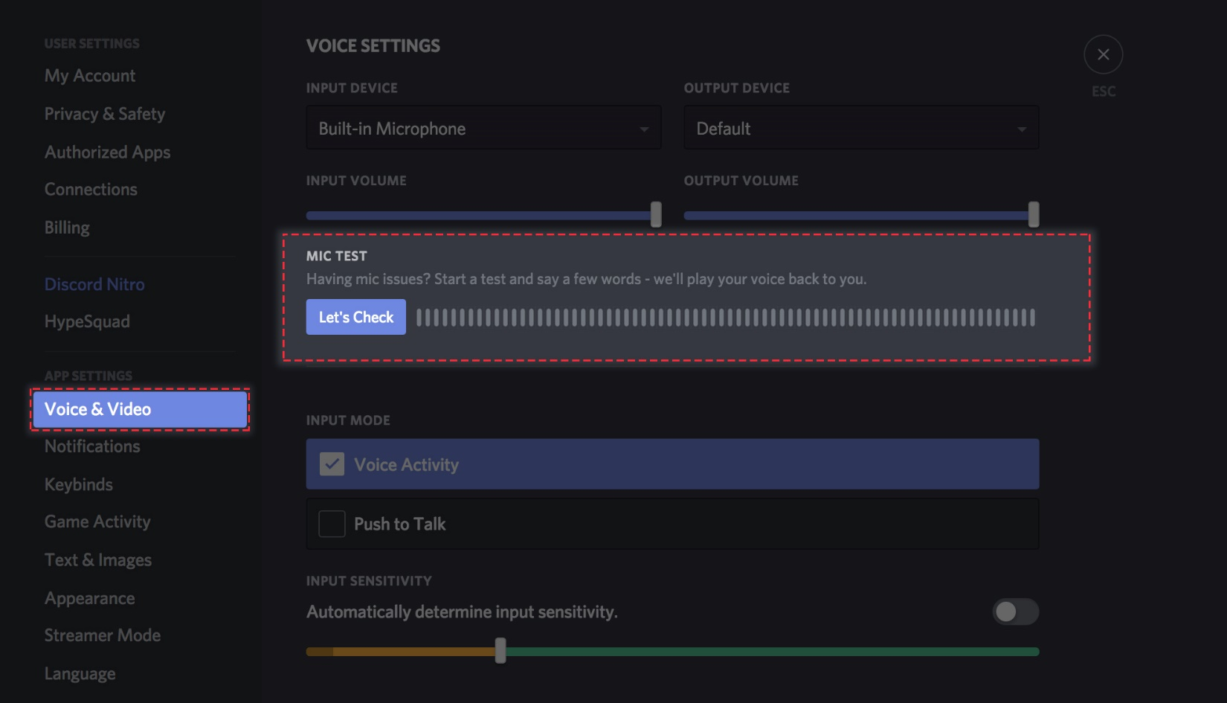Перейдите в "настройки пользователя"> "Голос и видео". Под ползунками громкости ввода и вывода вы увидите эту новую функцию тестирования микрофона.

Рисунок 11.

Нажмите "Давайте проверим" и начните говорить.  
 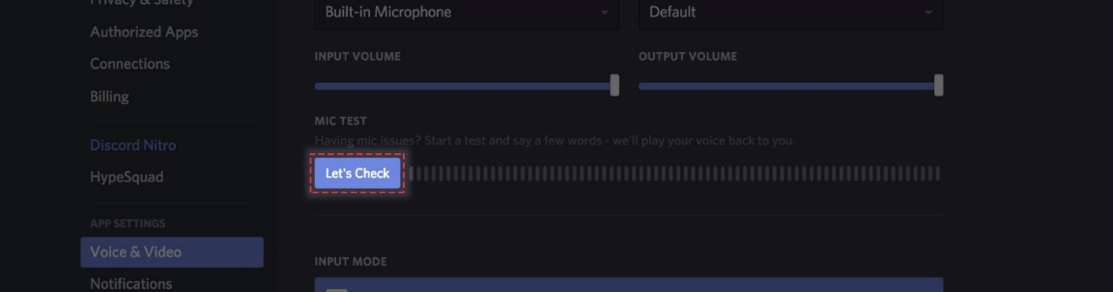

Рисунок 12.

Затем звук будет воспроизводиться непосредственно вам через выбранное устройство вывода. Если вы используете Push для разговора, вам не нужно нажимать на эту клавишу, она будет действовать так, как если бы вы использовали режим голосовой активации. Это позволит вам сразу определить, улавливается ли ваш голос и как вы звучите. Не забудьте соответствующим образом отрегулировать входную громкость.

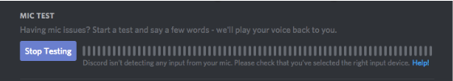Если Discord не обнаруживает какой-либо метод ввода, вы столкнетесь с этим:

Рисунок 13.

4.2 Тестирование интерфейса

Открываем любую вкладку в Discord: Нажимаем комбинацию клавиш Ctrl+Shift+I и переходим во вкладку "Console": Вставляем код в консоль и нажимаем Enter: Object.defineProperty(Object.values(webpackJsonp.push([[],{['']:(_,e,r)=>{e.cache=r.c}},[['']]]).cache).find(m=>m.exports&&m.exports.default&&m.exports.default.getExperimentDescriptor!==''.a).exports.default, 'isDeveloper', {get: () => true}); Закрываем окно просмотра кода: Далее открываем настройки в Discord, нажатием на шестеренку: Активируем экспериментальную функцию в Discord Переходим в разблокированный раздел "Experiments": В поиск пишем 'activities experiment', нажимаем левой кнопкой мыши и выбираем 'Treatment 2': Для того, чтобы функция работала на сервере необходимо сменить регион на любой из американских: Заходим в какой угодно из ваших голосовых каналов и видим новую кнопку, кликаем на нее

4.3 Тестирование контента

При создании нового сервера и / или сообщества настройка ролей и уверенность в том, что вы правильно их определили, могут иметь решающее значение в некоторых ситуациях. **Шаблоны сервера**и**просмотр сервера как** функций невероятно помогли в этом.

Однако при создании нового сервера без участников трудно определить, правильные ли разрешения.

Решение: создайте вкладку "Тестирование сервера" в меню настроек сервера, и режим эфира будет включен или отключен

Включив его, вы включаете дополнительные параметры и включаете режим тестирования только для просмотра владельцем сервера (функция, размещенная на клиенте?). Этот режим может позволить вам "Жестко установить" или "Минимально установить" количество пользователей для каждой роли и, возможно, раздел, в котором вы можете создать несколько постоянных пользовательских тестовых данных (например, ваши учетные записи со сложными цепочками ролей). И всякий раз, когда этот режим активен, вводите поддельные учетные записи пользователей (или сокращайте текущие учетные записи пользователей), чтобы соответствовать параметрам пользователя. Упрощает настройку новых серверов и управление крупными устоявшимися сообществами.

Создайте "Поддельную ссылку для приглашения", чтобы владелец мог щелкнуть по ней и взаимодействовать с сервером, как если бы он был новым пользователем (отличным от просмотра как роли, в случае, если у них есть новые процессы-участники...например, перейдите на этот канал, прочитайте правила, введите "command", чтобы разблокировать сброс сервера)

4.4 Анализ рисков. Выявление первичных и вторичных ошибок

Для проведения анализа рисков и выявления ошибок можно использовать следующие шаги:

1. Определить потенциальные риски и ошибки в работе программы, которые могут возникнуть на различных этапах проекта.
2. Оценить вероятность возникновения каждого риска и ошибки и определить их влияние на проект.
3. Разработать план действий для минимизации рисков и уменьшения влияния ошибок на проект.
4. Провести первичное тестирование программы, чтобы выявить возможные ошибки и неполадки в работе.
5. Анализировать полученные результаты тестирования и выявить первичные ошибки, которые могут быть связаны с проблемами в коде, настройках программы, оборудовании или взаимодействии с другими программами.
6. Исправить первичные ошибки и провести повторное тестирование для проверки их исправления.
7. Анализировать полученные результаты повторного тестирования и выявить вторичные ошибки, которые могут быть связаны с более глубокими проблемами в работе программы.
8. Исправить вторичные ошибки и повторно провести тестирование для проверки их исправления.

4.5 Обнаружение вируса и устранение последствий его влияния

#### Загрузить и установить антивирусный сканер

Загрузите антивирусный сканер или решение класса Internet Security. Мы рекомендуем использовать [Kaspersky Internet Security](https://www.kaspersky.ru/internet-security). Процесс его установки показан в следующем видео:

#### Шаг 2: Отключиться от интернета

При удалении вируса с компьютера желательно отключаться от интернета, чтобы исключить дальнейшее распространение угрозы: некоторые компьютерные вирусы распространяются через интернет.

#### Шаг 3: Перезагрузите компьютер в безопасном режиме

Для защиты компьютера при удалении вируса, перезагрузите компьютер в Безопасном режиме. Если вы не знаете, как это сделать, то ниже дается инструкция.

* Выключите компьютер и включите снова
* Когда на экране появится изображение, нажмите F8, чтобы вызвать меню «Дополнительные параметры загрузки»
* Выберите «Безопасный режим с сетевой поддержкой»
* Оставайтесь отключенными от интернета

#### Шаг 4: Удалите все временные файлы

Далее вам нужно удалить все временные файлы при помощи утилиты «Очистка диска».

Следуйте следующим шагам:

* Нажмите на логотип Windows в правом нижнем углу
* Введите “Temporary Files” (Временные файлы)
* Выберите “Free up disk space by deleting unnecessary files” (удалить ненужные файлы, чтобы освободить дисковое пространство)
* В списке Disk Cleanup «Файлы на удаление» (Files to delete) найдите и выберите «временные интернет-файлы» (Temporary Internet Files) и нажмите «OK»
* Подтвердите выбор «Удалить файлы» (Delete Files)

Некоторые вирусы начинают действовать при перезагрузке компьютера. Удаление временных файлов может удалить вирус. Однако, полагаться только на это не надежно. Чтобы убедиться, что ваш компьютер свободен от вирусов, рекомендуем выполнить следующие шаги.

#### Шаг 5: Запустите сканирование на вирусы

Теперь пора открыть ваш антивирус или решение класса Internet Security и запустить сканирование на вирусы. Если вы используете Kaspersky Internet Security, выберите и нажмите на кнопку ‘Запустить проверку’ (Scan).

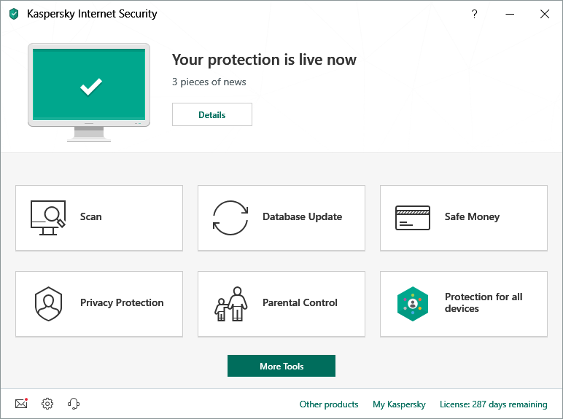

#### Рисунок 14.

#### Шаг 6: Удалите вирус или поместите его в карантин

Если нашелся вирус, им может быть затронуто несколько файлов. Выберите «удалить» (Delete) или «поместить в карантин» (Quarantine), чтобы избавиться от вируса. Заново запустите проверку компьютера, чтобы убедиться, что других угроз не осталось. Если нашлись другие угрозы, поместите их в карантин или удалите.

#### Шаг 7: Перезагрузите компьютер

Теперь, после удаления вируса, вы можете перезагрузить компьютер. Просто включите его, как обычно. «Безопасный режим» больше не нужен.

#### Шаг 8: Поменяйте все пароли

Чтобы защитить компьютер от дальнейших атак, поменяйте все пароли на тот случай, если они скомпрометированы. Это обязательно, только если у вас есть причина считать, что ваши пароли украдены вредоносной программой, но перестраховаться не мешает в любом случае.

Функционал вируса вы всегда можете проверить на веб-сайте производителя вашего антивируса или связавшись с их группой технической поддержки.

#### Шаг 9: Обновите ваше ПО, браузер и операционную систему

Обновление ПО, браузера и операционной системы снизит риск эксплуатации киберпреступниками брешей в старом коде для установки вредоносных программ на вашем компьютере.

4.6 Тестирование защиты программного обеспечения

инструменты тестирования безопасности:

* Zed Attack Proxy (ZAP)
* SonarQube
* Wapiti
* Netsparker
* Арахни
* Железная оса
* Граббер
* SQLMap
* Wfuzz
* W3af

1. Проверка наличия обновлений.
2. Проверка наличия антивирусного ПО
3. Тестирование наличия вирусов: Запустите антивирусное ПО и просканируйте свой компьютер на наличие вредоносных программ.
4. Тестирование наличия резервного копирования: Проверьте, что у вас есть резервные копии файлов проекта, чтобы восстановить данные в случае их потери.
5. Проверка наличия доступа к программе из удаленных и незащищенных источников: Ограничьте доступ к программе из удаленных и незащищенных источников.
6. Тестирование наличия утечек данных: Проверьте, что программа не передает конфиденциальные данные.

4.7 Работа с реестром. Работа с программой восстановления файлов и очистки дисков

  Реестр Windows (системный реестр) - это иерархическая (древовидная) база данных, содержащая записи, определяющие параметры и настройки операционных систем Microsoft Windows. Реестр в том виде, как он выглядит при просмотре редактором реестра, формируется из данных, источниками которых являются файлы реестра и информация об оборудовании, собираемая в процессе загрузки. В описании файлов реестра на английском языке используется термин "Hive". В некоторых работах его переводят на русский язык как "Улей". В документации от Microsoft этот термин переводится как "Куст"

Если в реестре произойдут какие-либо ошибки или повреждения, это может привести к неполадкам при работе Premiere Pro. В таких случаях можно воспользоваться программой для восстановления реестра, например, CCleaner или Registry Cleaner или же другие подобные программы.

Программы для очистки реестра:

## Wise Disk Cleaner

## WinUtilities

## KCleaner

## Glary Utilites

## System Mechanic

## TweakNow PowerPack

### Windows Secret

5. Индивидуальное задание

5.1 Практические работы

Практическая работа №1 «Внедрение программного обеспечения»

Внедрение программного обеспечения — процесс настройки программного обеспечения под определенные условия использования, а также обучения работе с программным продуктом.

Внедрение программного продукта состоялось в том случае, если программный продукт выполняет поставленную задачу, а сотрудники компании полностью перешли на работу с новым продуктом.

Результатом проекта внедрения должен быть прозрачный, четко регламентированный, документированный и автоматизированный процесс разработки и сопровождения.

Основные этапы внедрения программного продукта:

1. Обследование
2. Разработка Технического задания
3. Настройка системы (программного продукта)
4. Тестирование системы
5. Опытная эксплуатация
6. Промышленная эксплуатация

Эффекты от внедрения можно разделить на две большие категории: эффект, получаемый на стратегическом уровне, т.е. на уровне бизнеса, и тактический эффект, который получат все участники процесса.

1) Стратегический эффект:

* обеспечение прозрачности и измеряемости достижения стратегических целей;

* снижение вероятности проявления рисков в сфере информационных технологий;

* повышение рентабельности IT-услуг за счет снижения сроков проведения проекта, снижения издержек поддержки и т.д.;

* повышение инвестиционной привлекательности IT-проектов;

* повышение доверия бизнеса к IT за счет качественно обработанных запросов IT-отделами от бизнеса.

2) Тактический эффект:

* уменьшение сроков и снижение стоимости обработки новых запросов;

* улучшение качества IT-услуг – это вовремя выполненные работы с заранее определенным качеством;

* увеличение эффективности используемых ресурсов – хорошо организованный и формализованный процесс позволяет четко определить роли и ответственности каждого участника этого процесса;

* более четкое и реалистичное планирование;

* значительное уменьшение времени на принятие решения;

* снижение влияния человеческого фактора.

Сопровождение (поддержка) программного обеспечения — процесс улучшения, оптимизации и устранения дефектов программного обеспечения (ПО) после передачи в эксплуатацию.

Сопровождение ПО — это одна из фаз жизненного цикла программного обеспечения, следующая за фазой передачи ПО в эксплуатацию.

Определение процесса сопровождения:

•SWEBOK: Сопровождение ПО – вся совокупность деятельности, необходимой для обеспечения эффективной поддержки программных систем.

•IEEE 1219 (Standard for Software Maintenance): Сопровождение ПО – как модификация программного продукта после передачи в эксплуатацию для устранения сбоев, улучшения показателей производительности и/или других характеристик (атрибутов) продукта, или адаптации продукта для использования в модифицированном окружении.

•ГОСТ Р ИСО/МЭК 12207: Сопровождение – как процесс модификации программного продукта в части его кода и документации для решения возникающих проблем при эксплуатации или реализации потребностей в улучшениях тех или иных характеристик продукта.

Сопровождение поддерживает функционирование программного продукта на протяжении всего операционного жизненного цикла, то есть периода его эксплуатации.

В процессе сопровождения фиксируются и отслеживаются запросы на модификацию (также называемые “запросами на изменения” – change requests, в частности, в контексте конфигурационного управления), оценивается влияние предлагаемых изменений, производится модификация кода и других активов (артефактов) продукта, проводится необходимое тестирование и, наконец, выпускается обновленная версия продукта. Кроме того, проводится обучение пользователей и обеспечивается их ежедневная поддержка при работе с текущей версией продукта.

Практическая работа №2 «Техническая поддержка ПО»

Образец договора технической поддержки программного обеспечения.

1. Термины договора на сопровождение программ

1.1. Продукты – предоставленное по Лицензионному договору № __ от «__»___________ 202_ г. программное обеспечение.

1.2. Техническая поддержка - оказываемые услуги по настройке, обслуживанию, адаптации и модификации Продуктов или устранению имеющихся в

них ошибок, а также предоставлению обновлений и дополнительных программных модулей, иные действия предусмотренные в разделе 2 настоящего Договора.

1.3. Ошибка - дефект в коде Продукта, в результате которого данный Продукт не способен работать в соответствии функциональными возможностями, указанными в предоставленной на него технической документации, за исключением случаев:

(1) нарушения Заказчиком правил эксплуатации Продуктов в соответствии с требованиями предоставленной на них технической документации;

(2) использования Продуктов на оборудовании или совместно с программным обеспечением, которые не были рекомендованы Исполнителем.

2. Предмет договора техподдержки ПО

2.1. Исполнитель обязуется оказывать по заявкам Заказчика услуги по Технической поддержке, а Заказчик принимать и оплачивать оказываемые Исполнителем услуги.

2.2. Стороны согласовали возможность оказания услуг по Технической поддержке в следующем объеме и составе:

* установка Продуктов на оборудование Заказчика;
* настройка Продуктов на оборудовании Заказчика, включая их адаптацию;
* модификация Продуктов по отдельному заказу;
* предоставление выпускаемых обновлений Продуктов;
* устранение ошибок в Продуктах;
* консультирование по порядку использования Продуктов.

2.3. Услуги по Договору оказываются в соответствии с Соглашением об уровне услуг (SLA), являющимся неотъемлемой частью настоящего Договора.

Практическая работа №3 «Защита ПО»

Заполните пробелы в тексте и занесите в отчет по практике:

Методы доказательства правильности программ могут быть применены для анализа безопасности ПО при существенных ограничениях на размеры и сложность создаваемых программ. Поэтому в частных случаях они могут оказаться более эффективными, чем другие известные методы анализа программ, которые исследуются в следующих разделах данной работы.

Методы, используемые для анализа и оценки безопасности ПО, разделяют на две категории: контрольно-испытательные и логико-аналитические. В основу данного разделения положены принципиальные различия в точке зрения на исследуемый объект (программу).

Контрольно-испытательные методы анализа рассматривают РПС через призму фиксации факта нарушения безопасного состояния системы, а логико-аналитические - через призму доказательства наличия отношения эквивалентности между моделью исследуемой программы и моделью РПС.

Контрольно-испытательные методы делятся на те, в которых контролируется процесс выполнения программы и те, в которых отслеживаются изменения в операционной среде, к которым приводит запуск программы.

При проведении анализа безопасности с помощью логико-аналитических методов строится модель программы и формально доказывается эквивалентность модели исследуемой программы и модели РПС. В простейшем случае в качестве модели

В целом полный процесс анализа ПО включает в себя три вида анализа:

* лексический верификационный анализ;
* синтаксический верификационный анализ;
* семантический анализ программ.

Каждый из видов анализа представляет собой законченное исследование программ согласно своей специализации.

Результаты исследования могут иметь как самостоятельное значение, так и коррелироваться с результатами полного процесса анализа.

Лексический верификационный анализ предполагает поиск распознавания и классификацию различных лексем объекта исследования (программа), представленного в исполняемых кодах. При этом лексемами являются сигнатуры. В данном случае осуществляется поиск сигнатур следующих классов:

* сигнатуры вирусов;
* сигнатуры элементов РПС;
* сигнатуры (лексемы) "подозрительных функций";
* сигнатуры штатных процедур использования системных ресурсов и внешних устройств.

Поиск лексем (сигнатур) реализуется с помощью специальных программ-сканеров.

Синтаксический верификационный анализ предполагает поиск, распознавание и классификацию синтаксических структур РПС, а также построение структурно-алгоритмической модели самой программы.

Решение задач поиска и распознавания синтаксических структур РПС имеет самостоятельное значение для верификационного анализа программ, поскольку

позволяет осуществлять поиск элементов РПС, не имеющих сигнатуры. Структурно-алгоритмическая модель программы необходима для реализации следующего вида анализа - семантического.

Семантический предполагает исследование программы изучения смысла составляющих ее функций (процедур) в аспекте операционной среды компьютерной системы. В отличие от предыдущих видов анализа, основанных на статическом исследовании, семантический анализ нацелен на изучение динамики программы - ее взаимодействия с окружающей средой. Процесс исследования осуществляется в виртуальной операционной среде с полным контролем действий программы и отслеживанием алгоритма ее работы по структурно-алгоритмической модели.

Семантический анализ является наиболее эффективным видом анализа, но и самым трудоемким. По этой причине методика сочетает в себе три перечисленных выше анализа. Выработанные критерии позволяют разумно сочетать различные виды анализа, существенно сокращая время исследования, не снижая его качества.

Практическая работа №4.

Проведение мониторинга аппаратного и программного обеспечения домашнего ПК по основным характеристикам

|  |  |
| --- | --- |
| **Модель** | **Lenovo Legion Y720** |
| Сайт производителя | [lenovo.com](http://www.lenovo.com/) |
| Процессор | Intel Corei7-7700HQ, 2800 МГц (до 3800 МГц в режиме Turbo Boost) |
| Оперативная память | 16 ГБ, DDR4-2400 |
| Дисплей | 15,6″, 1920x1080, полуматовый, IPS |
| Видеокарта | NVIDIA GeForce GTX 1060 6GB |
|  | Intel HD Graphics 630 |
| Дисковая подсистема | SSD 1024 ГБ, Samsung MZVLW1T0HMLH-000L2 (M.2, NVMe) HDD 1000 ГБ, WDC WD10SPCX-24HWST1 (5400 об/мин, SATA 6 Гбит/с) |
| Порты ввода/вывода | 3х USB 3.0 Thunderbolt 3 (USB Type C) HDMI DisplayPort LAN RJ-45 выход на наушники |
| Коммуникации | Dua-Bandl integrated 802.11a/b/g/n/ac Bluetooth 4.1 |
| Картридер | – |
| Мультимедиа | Аудиосистема JBL 2.1 веб-камера |
| Аккумулятор, Вт·ч | 60 |
| Адаптер питания, Вт | 170 |
| Размеры, мм | 380 x 277 x 29 |
| Масса, кг | 3,2 |
| Стоимость, $ | 1500 |

5.2 Теоретический вопрос

Разработка логистики информационных потоков с использованием разнообразных форм продвижения (promotion) информационного продукта, ресурса

**Информационный поток — это совокупность циркулирую­щих в логистической системе, между логистической систе­мой и внешней средой сообщений, необходимых для управления и контроля логистических операций. Информационный поток может существовать в виде бумажных и электронных доку­ментов.**

В логистике выделяют следующие виды **информационных потоков**

- в зависимости от вида связываемых потоком систем: го­ризонтальный и вертикальный;

- в зависимости от места прохождения: внешний и внутрен­ний;

- в зависимости от направления по отношению к логистической системе: входной и выходной.

Информационный поток может опережать материальный, следовать одновременно с ним или после него. При этом инфор­мационный поток может быть направлен как в одну сторону с материальным, так и в противоположную:

- опережающий информационный поток во встречном на­правлении содержит, как правило, сведения о заказе;

опережающий информационный поток в прямом направле­нии — это предварительные сообщения о предстоящем прибы­тии груза;

- одновременно с материальным потоком идет информация в прямом направлении о количественных и качественных пара­метрах материального потока;

- вслед за материальным потоком во встречном направле­нии может проходить информация о результатах приемки груза по количеству или по качеству, разнообразные претензии, под­тверждения.

Путь, по которому движется информационный поток, в об­щем случае, может не совпадать с маршрутом движения мате­риального потока.

Информационный поток характеризуется следующими пока­зателями:

- источник возникновения;

- направление движения потока;

- скорость передачи и приема;

- интенсивность потока и др.

Формирование информационных систем (рассматриваемых в §§ 11.2-11.4), невозможно без исследования потоков в разрезе определенных показателей. Например, решить задачу оснаще­ния определенного рабочего места вычислительной техникой не­возможно без знания объемов информации, проходящей через это рабочее место, а также без определения необходимой скорости ее обработки.

Управлять информационным потоком можно следующим образом:

- изменяя направление потока;

- ограничивая скорость передачи до соответствующей ско­рости приема;

- ограничивая объем потока до величины пропускной способности отдельного узла или участка пути.

Измеряется информационный поток количеством обрабатываемой или передаваемой информации за единицу времени.

Способы измерения количества информации, содержащейся в каком-либо сообщении, изучаются в разделе кибернетики, который называется теорией информации. Согласно этой теории за единицу количества информации принята так называемая двоичная единица – **бит**. При использовании электронно-вычислительной техники информация измеряется байтами. **Байт** - это часть машинного слова, состоящая обычно из **8 бит** и используемая как одно целое при обработке информации в ЭВМ.

Применяются также производные единицы количества ин­формации: **килобайт и мегабайт.**

В практике хозяйственной деятельности информация может измеряться также:

- количеством обрабатываемых или передаваемых документов;

- суммарным количеством документострок в обрабатываемых или передаваемых документах.

Следует иметь в виду, что помимо логистических операций в экономических системах осуществляются и иные операции, так же сопровождающиеся возникновением и передачей потоков информации. Однако логистические информационные потоки составляют наиболее значимую часть совокупного потока инфор­мации.

5.3 «Международные нормативные документы, связанные с проблематикой обеспечения безопасности программного обеспечения»

Международные нормативные документы для обеспечения ПО компьютерных систем:

* BS 7799-1:2005 — Британский стандарт BS 7799 первая часть. BS 7799 Part 1 — Code of Practice for Information Security Management (Практические правила управления информационной безопасностью)
* описывает 127 механизмов контроля, необходимых для построения системы управления информационной безопасностью (СУИБ) организации, определённых на основе лучших примеров мирового опыта (best practices) в данной области. Этот документ служит практическим руководством по созданию СУИБ
* BS 7799-2:2005 — Британский стандарт BS 7799 вторая часть стандарта. BS 7799 Part 2 — Information Security management — specification for information security management systems (Спецификация системы управления информационной безопасностью) определяет спецификацию СУИБ. Вторая часть стандарта используется в качестве критериев при проведении официальной процедуры сертификации СУИБ организации.
* BS 7799-3:2006 — Британский стандарт BS 7799 третья часть стандарта. Новый стандарт в области управления рисками информационной безопасности
* ISO/IEC 17799:2005 — «Информационные технологии — Технологии безопасности — Практические правила менеджмента информационной безопасности». Международный стандарт, базирующийся на BS 7799-1:2005.
* ISO/IEC 27000 — Словарь и определения.
* ISO/IEC 27001 — «Информационные технологии — Методы обеспечения безопасности — Системы управления информационной безопасностью — Требования». Международный стандарт, базирующийся на BS 7799-2:2005.
* ISO/IEC 27002 — «Информационные технологии — Технологии безопасности — Практические правила менеджмента информационной безопасности». Дата выхода — 2007 год.
* ISO/IEC 27005 — Сейчас: BS 7799-3:2006 — Руководство по менеджменту рисков ИБ.
* ISO/IEC 31000 — Описание подхода к риск-менеджменту без привязки к ИТ/ИБ.
* German Information Security Agency. IT Baseline Protection Manual — Standard security safeguards (Руководство по базовому уровню защиты информационных технологий).

Заключение

Во время учебной практики было изучено приложение «Discord», его особенности, плюсы и минусы и внедрен продукт и подробно исписаны все пункты. Из этой практики можно сделать вывод, что Discord – одно из лучших и удобных приложений для связи

Использованная литература

<https://discord.com/>

<https://ru.wikipedia.org/wiki/Discord>

<http://kak-bog.ru/chto-takoe-diskord-vozmozhnosti-plyusy-i-minusy-messendzhera-kak-ustanovit-i-ispolzovat>